 ЛЕТЯТ ГОДА ....

***Летят года, за ними не угнаться —***  
***Спешат часы, сменяя день за днём...***

***Но знаю, не устану удивляться******Тем временем, что осенью зовём.***

***Всё в нём высоко, мудро и прекрасно:***

***И золото листвы, и снега чистота.******В нём мудрость зрелых лет***

***Окликнет вдруг внезапно,***

***В лукавых зеркалах светлеет седина...***

***Октябрь — дождливый месяц в ожидании снега***

***Итог труда, любви, веселых летних дней******В знак преклоненья перед жизнью человека******Нам дарит праздник пожилых людей.***

  В осеннем календаре есть необычная дата, когда сердце переполняется чувством глубокой признательности, когда  хочется говорить слова благодарности, быть особенно чуткими и внимательными к людям - это 1 октября или **Международный день пожилых людей,** который отмечается   в Российской Федерации с 1992 года.

 В золотую осеннюю пору в Никольском сельском Доме культуры прошли мероприятия, посвященные Дню Пожилого человека. 30 сентября 2012 года состоялся концерт Никольской художественной самодеятельности. В течение всего праздника пожилые люди слышали в свой адрес искренние пожелания доброго здоровья, хорошего настроения, активного долголетия.

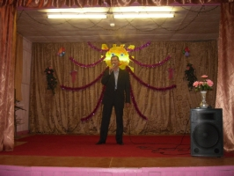

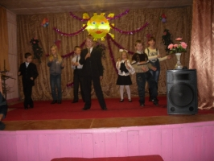

3 октября  в Никольском СДК прошло мероприятие  по принятию инвалидов в Сычевское районное общество инвалидов, где были вручены билеты общества инвалидов. Силами работников Никольской сельской Администрации, Никольского Дома культуры и Никольской библиотеки была организована встреча, которая прошла в теплой и дружной обстановке за праздничным столом.

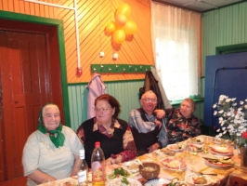

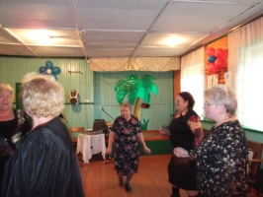

Посмотрите на лица присутствующих здесь людей. Сколько в них света, радости, энергии, доброты! Поэтому назовем этот праздник  Днем взаимной чуткости, внимания, такта и добрых улыбок.